Hans Weitzel Stoßverbinder SLF

Hans Weitzel

Eigenschaften

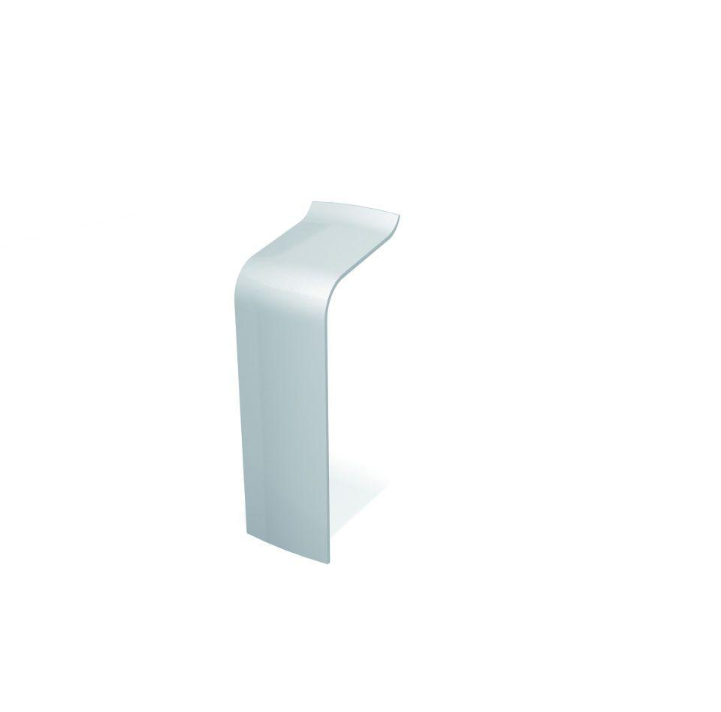

Dekor

Ahorn, Aluminium, Buche, Eiche, Esche, Graphit, Nussbaum

Farbton

braun, dunkelbraun, grau, hellbraun, silber, weiß

Oberfläche

Dekor

Profilart

Anschlussprofil

Werkstoff

Acrylnitril-Butadien-Styrol-Copolymerisat (ABS)

Höhe (mm)

97,00

Länge (mm)

45,00

Tiefe (mm)

30,00

Befestigung

gesteckt

Brandverhalten

B2